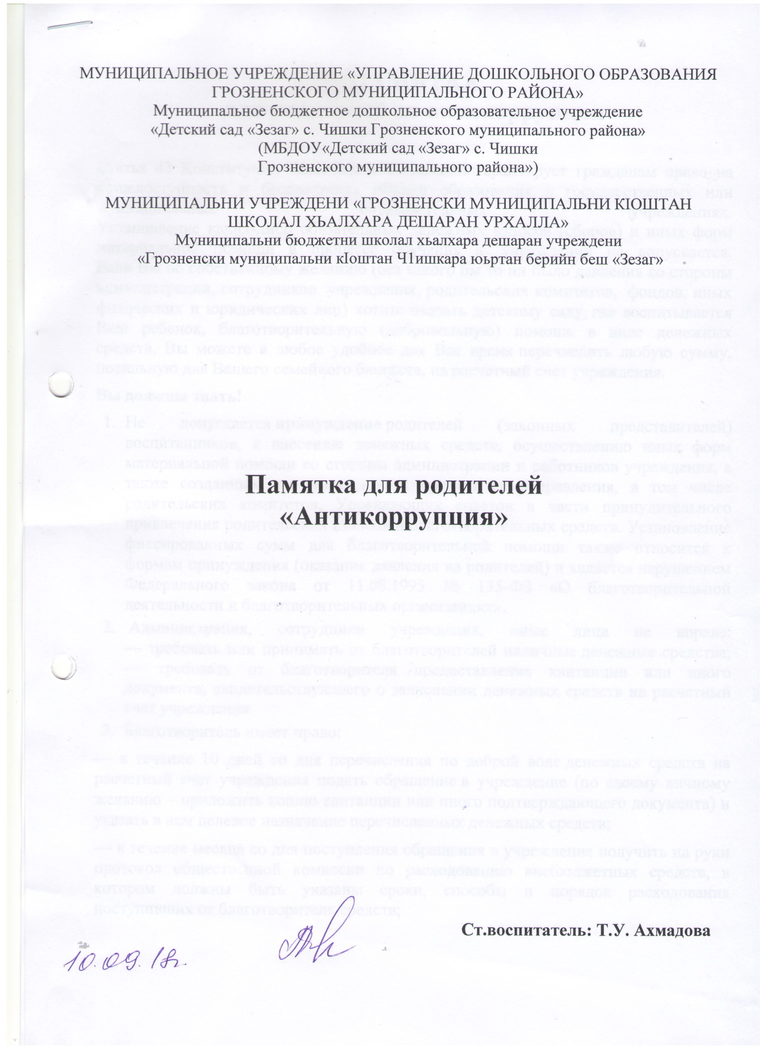
Статья 43 Конституции Российской Федерации гарантирует гражданам право на общедоступность и бесплатность общего образования в государственных или муниципальных образовательных учреждениях.
Установление каких-либо обязательных денежных взносов (сборов) и иных форм материальной помощи в процессе обучения в учреждении не допускается.
Если Вы по собственному желанию (без какого бы то ни было давления со стороны администрации, сотрудников учреждения, родительских комитетов, фондов, иных физических и юридических лиц) хотите оказать детскому саду, где воспитывается Ваш ребенок, благотворительную (добровольную) помощь в виде денежных средств, Вы можете в любое удобное для Вас время перечислить любую сумму, посильную для Вашего семейного бюджета, на расчетный счет учреждения.
Вы должны знать!
- Не допускается принуждение родителей (законных представителей) воспитанников, к внесению денежных средств, осуществлению иных форм материальной помощи со стороны администрации и работников учреждения, а также созданных при учреждениях органов самоуправления, в том числе родительских комитетов, Управляющих советов в части принудительного привлечения родительских взносов и благотворительных средств. Установление фиксированных сумм для благотворительной помощи также относится к формам принуждения (оказания давления на родителей) и является нарушением Федерального закона от 11.08.1995 № 135-ФЗ «О благотворительной деятельности и благотворительных организациях».
- Администрация, сотрудники учреждения, иные лица не вправе:
— требовать или принимать от благотворителей наличные денежные средства;
— требовать от благотворителя предоставления квитанции или иного документа, свидетельствующего о зачислении денежных средств на расчетный счет учреждения.
- Благотворитель имеет право:
— в течение 10 дней со дня перечисления по доброй воле денежных средств на расчетный счет учреждения подать обращение в учреждение (по своему личному желанию – приложить копию квитанции или иного подтверждающего документа) и указать в нем целевое назначение перечисленных денежных средств;
— в течение месяца со дня поступления обращения в учреждение получить на руки протокол общественной комиссии по расходованию внебюджетных средств, в котором должны быть указаны сроки, способы и порядок расходования поступивших от благотворителя средств;
— ознакомиться с каждым протоколом общественной комиссии по расходованию
внебюджетных средств, которые должны размещаться в общедоступном месте учреждения сразу после их подписания;
— получить от руководителя (по запросу) полную информацию о расходовании и возможность контроля за процессом расходования внесенных благотворителем безналичных денежных средств или использования имущества, представленного
благотворителем учреждению;
— получить информацию о целевом расходовании переданных учреждению безналичных денежных средств из ежегодного публичного отчета о привлечении и расходовании внебюджетных средств, который должен быть размещен на официальном сайте учреждения.

